**PROGRAMAÇÃO DE APLICATIVOS MOBILE I**

**PROFESSORES RAFAEL BARRETO E PAULO JACOBSEN**

|  |
| --- |
| **Nome Completo: Davi de Souza** |

Tendo como base o site <http://www.conversorfacil.com.br/conversor-de-medidas/temperatura> e a activity a seguir, faça a codificação Java nos espaços correspondentes:

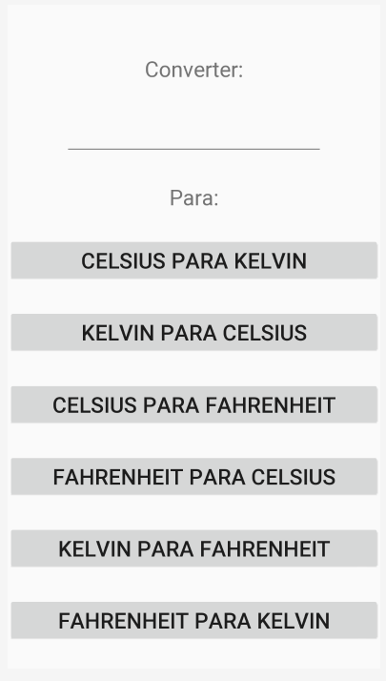

btnFahreKelvin

btnKelvinFahre

btnFahreCelsius

btnCelsiusFahre

btnKelvinCelsius

btnCelsiusKelvin

edtTemp

**OBS.:**

1. Nome do projeto: App Conversor, Minimum SDK: Api 19
2. Para variáveis tipo float, acrescentar na formula a letra “f” minúscula.

Exemplo: **K = C + 273,15** fica **K = C + 273,15f**

1. Para fórmulas que usam colchetes, substituir os colchetes por outro par de parênteses.

Exemplo: **K = [ ( F – 32f) * 0,55555f ] + 273,15f** fica **K = ( ( F – 32f) * 0,55555f ) + 273,15f**

1. EXIBIR AS RESPOSTAS EM TOAST
2. Para arredondar casas decimais, utilizar um objeto DecimalFormat, exemplo:  
   float valor = 2.655789f;  
   DecimalFormat df = new DecimalFormat("0.00"); //0 DEPOIS DO PONTO REPRESENTA QUANTAS CASAS VAI ARREDONDAR
3. Para aplicar a formatação no Toast:

Toast.makeText(MainActivity.this, "O valor é " + df.format(valor), Toast.LENGTH_SHORT).show();

**Código do arquivo strings.xml**

|  |
| --- |
| <resources>  <string name="app_name">Conversor</string>  <string name="text">COVERTER:</string>  <string name="text2">PARA:</string>  <string name="btnCK">CELSIUS PARA KELVIN</string>  <string name="btnKC">KELVIN PARA CELSIUS</string>  <string name="btnCF">CELSIUS PARA FAHRENHEINT</string>  <string name="btnFC">FAHRENHEINT PARA CELSIUS</string>  <string name="btnKF">KELVIN PARA FAHRENHEINT</string>  <string name="btnFK">FAHRENHEINT PARA KELVIN</string> </resources> |

**Código Java**

**public class** MainActivity **extends** AppCompatActivity {  
*//OBJETOS PARA REFERENCIAR*

|  |
| --- |
| EditText edtTemp; Button btCK; //CELSIUS PARA KELVIN Button btKC; //KELVIN PARA CELSIUS Button btCF; //CELSIUS PARA FAHRENHEINT Button btFC; //FAHRENHEINT PARA CELSIUS Button btKF; //KELVIN PARA FAHRENHEINT Button btFK; //FAHRENHEINT PARA KELVIN |

@Override  
 **protected void** onCreate(Bundle savedInstanceState) {  
 **super**.onCreate(savedInstanceState);  
 setContentView(R.layout.***activity_main***);  
  
 *//REFERENCIANDO*

|  |
| --- |
| edtTemp = findViewById(R.id.*edtTemp*); btCK = findViewById(R.id.*btnCelsiusKelvin*); btKC = findViewById(R.id.*btnKelvinCelsius*); btCF = findViewById(R.id.*btnCelsiusFahre*); btFC = findViewById(R.id.*btnFahreCelsius*); btKF = findViewById(R.id.*btnKelvinFahre*); btFK = findViewById(R.id.*btnFahreKelvin*); |

*//CÓDIGO DO BOTÃO btnCelsiusKelvin*

|  |
| --- |
| btCK.setOnClickListener(new View.OnClickListener() {  @Override  public void onClick(View v) {  float result, valor;  valor = Float.*parseFloat*(edtTemp.getText().toString());  result = valor + 273.15f;   Toast.*makeText*(MainActivity.this, "Resultado: " + df.format(result) + "K", Toast.*LENGTH_LONG*).show();  } }); |

*//CÓDIGO DO BOTÃO btnKelvinCelsius*

|  |
| --- |
| btKC.setOnClickListener(new View.OnClickListener() {  @Override  public void onClick(View v) {  float result, valor;  valor = Float.*parseFloat*(edtTemp.getText().toString());   result = valor - 273.15f;   Toast.*makeText*(MainActivity.this, "Resultado: " + df.format(result) + "ºC", Toast.*LENGTH_SHORT*).show();  } }); |

*//CÓDIGO DO BOTÃO btnCelsiusFahre*

|  |
| --- |
| btCF.setOnClickListener(new View.OnClickListener() {  @Override  public void onClick(View v) {  float result, valor;  valor = Float.*parseFloat*(edtTemp.getText().toString());   result = (valor * 1.8f) + 32;   Toast.*makeText*(MainActivity.this, "Resultado: " + df.format(result) + "ºF", Toast.*LENGTH_SHORT*).show();   } }); |

*//CÓDIGO DO BOTÃO btnFahreCelsius*

|  |
| --- |
| btFC.setOnClickListener(new View.OnClickListener() {  @Override  public void onClick(View v) {  float result, valor;  valor = Float.*parseFloat*(edtTemp.getText().toString());   result = (valor - 32) * 0.55555f;   Toast.*makeText*(MainActivity.this, "Resultado: " + df.format(result) + "ºC", Toast.*LENGTH_SHORT*).show();  } }); |

*//CÓDIGO DO BOTÃO btnKelvinFahre*

|  |
| --- |
| btKF.setOnClickListener(new View.OnClickListener() {  @Override  public void onClick(View v) {  float result, valor;  valor = Float.*parseFloat*(edtTemp.getText().toString());   result = ((valor - 273.15f) * 1.8f) + 32;   Toast.*makeText*(MainActivity.this, "Resultado: " + df.format(result) + "ºF", Toast.*LENGTH_SHORT*).show();  } }); |

*//CÓDIGO DO BOTÃO btnFahreKelvin*

|  |
| --- |
| btFK.setOnClickListener(new View.OnClickListener() {  @Override  public void onClick(View v) {  float result, valor;  valor = Float.*parseFloat*(edtTemp.getText().toString());   result = ((valor - 32) * 0.55555f) + 273.15f;   Toast.*makeText*(MainActivity.this, "Resultado: " + df.format(result) + "ºK", Toast.*LENGTH_SHORT*).show();  } }); |

}  
}